ZDRUŽITEV NEMČIJE
Referat pri predmetu zgodovina

Februar 2015
Kazalo

1. UVOD 3
2. NEMČIJA PO DUNAJSKEM KONGRESU 3
3. NEMŠKO NACIONALNO VPRAŠANJE 3
4. OBNOVITEV NEMŠKE ZVEZE 4
5. OTTO VON BISMARCK 5
6. VOJNA ZA HOLSTEIN IN SCHLESWIG 6
7. AVSTRIJSKO-PRUSKA VOJNA 6
8. SEVERNONEMŠKA ZVEZA 7
9. FRANCOSKO-PRUSKA VOJNA 8
10. NEMŠKO CESARSTVO 9
11. ZAKLJUČEK 9
12. LITERATURA IN VIRI 10

Kazalo slik
Slika 1: Nemška zveza, Avstrija in Prusija 3
Slika 2: Pruski kralj Friderik Viljem IV. 4
Slika 3: Otto von Bismarck 5
Slika 4: Bitka pri Kraljevem gradcu 7
Slika 5: Severnonemška zveza (rdeče) 8
Slika 6: Predaja pri Metzu 9

UVOD

NEMČIJA PO DUNAJSKEM KONGRESU

Namesto leta 1806 ukinjenega Svetega rimskega cesarstva nemške narodnosti so ustanovili novo politično tvorbo, ki se je imenovala Nemška zveza. To je bila ohlapna zveza 35 nemških držav in 4 svobodnih mest, ki naj bi skrbela za zunanjo in notranjo varnost Nemčije ter za neodvisnost svojih članic. Sedež te zveze je bil v Frankfurtu ob Majni, predsedovala pa ji je Avstrija. Ustava zveze je bila sprejeta na dunajskem kongresu 8.6.1815. Avstrija in Prusija nista bili vključeni v zvezo.

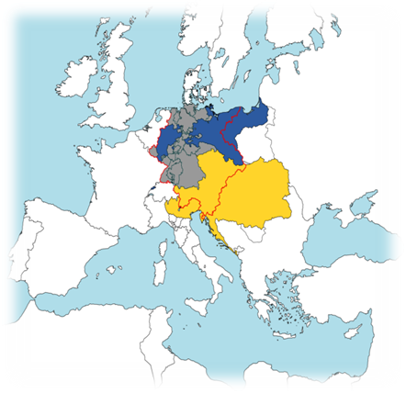
Slika 1: Nemška zveza, Avstrija in Prusija

NEMŠKO NACIONALNO VPRAŠANJE

V času revolucije (1848) se med nemškimi študenti pojavijo zahteve po vsenemški združitvi. V številnih nemških državah izbruhne ljudska revolucija. Glavno vprašanje je bilo, kdo bo na čelu te združitve: pruska kraljevina ali avstrijsko cesarstvo. To je privedlo do pojava programov o združitvi. Nastali so velikonemški, malonemški in program, ki vidi Nemčijo kot republiko.
Velikonemški program je predvideval združitev vseh nemških dežel z Avstrijo na čelu. Tega so zagovarjali na dunajskem dvoru in plemiči.
Malonemški program je predvideval združitev vseh nemških dežel razen Avstrije. Na čelu nove države je videl pruskega kralja Friderika Viljema IV. Tega so zagovarjali nemški demokrati, ki so se bali težav z nenemškimi prebivalci avstrijskega cesarstva.
Program, ki vidi Nemčijo ko republiko pa ni imel večje veljave.
Željo po združitvi je še podžigala renska kriza, iz leta 1840, saj so se bali, da bo Francija zasedla Porenje.
Dilemo naj bi rešilo zasedanje vsenemškega parlamenta v Frankfurtu, katerega poslance so volili med aprilom in junijem 1848 vsi prebivalci nekdanjega Nemškega cesarstva. Po demokratični poti naj bi uresničil združitev Nemčije. Parlament je zasedal leto dni, vendar dokončne odločitve ni sprejel. Spomladi 28.3.1849 je frankfurtski parlament sprejel nemško ustavo in za nemškega cesarja izvolil pruskega kralja Friderika Viljema IV. S tem so izglasovali malonemški načrt, vendar je pruski kralj nemško krono zavrnil, saj se je bal, da bo z meščansko urejeno Nemčijo izgubil oblast in do demokratične združitve Nemčije ni prišlo. Temu so nasprotovali tudi Avstrija, nenemške manjšine in nemški skrajneži. Do leta 1849 avstrijske in pruske sile zatrejo revolucijo in vzpostavijo staro ureditev. Poskus Prusije, da bi izkoristila avstrijske težave v boju z ogrsko revolucijo in nemško vprašanje rešila sebi v prid, je spodletel.
Združena Nemčija bi pomenila boljše gospodarske razmere, kar pa bi prineslo več denarja.

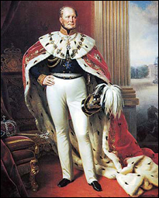
Slika 2: Pruski kralj Friderik Viljem IV.

OBNOVITEV NEMŠKE ZVEZE

Pruski kralj je poskusil v soglasju z nekaterimi nemškimi knezi ustanoviti malonemško državo pod pruskim vodstvom. Leta 1850 so ustanovili Erfurtsko zvezo, v katero je pristopilo več severnonemških držav. Avstrija je v tej zvezi videla nevarnost za svojo prevlado v Nemčiji, zato je s sporazumom iz Olomouca, leta 1850, prisilila Prusijo, da je privolila v obnovo Nemške zveze, kakršna je bila pred revolucijo. Ta pogodba je začasno zavrla nemško združevanje. Med Nemci se je krepilo prepričanje, da lahko nemško združitev izvede Prusija in ne Avstrija. Obe državi (Avstrija in Prusija) sta si prizadevali za prevladujoč položaj v zvezi.
Prusija je bila bolj kohezivna in manj anarhična ter gospodarsko razvitejša. Gospodarska rast Prusije je bila v petdesetih letih 19. stoletja osupljiva, saj je že leta 1834 s carinsko zvezo navezala nase večino nemških držav (razen Avstrije). Do leta 1852 je zajemala vse nemške države razen Avstrije obeh Mecklenburgov in nekaterih hanzeatskih mest. Količine izkopanega premoga v Porurju in Posarju so naraščale, Pruska jeklarska in kemijska industrija sta bili med najbolj razvitimi na svetu. Kljub temu, da je bila Prusija ustavna monarhija je bila privlačnejša za liberalno nemško meščanstvo.
Njun boj za prevlado se je končal z vojno.

OTTO VON BISMARCK

Leta 1859 je prišlo do vojne me Avstrijo in Piemontom (ter Francijo), ki so jo Avstrijci izgubili. Študentska združenja in različna društva so vedno odločneje zahtevala rešitev nemškega vprašanja po malonemškem programu.
Leta 1862 je pruski kralj Viljem I. za ministrskega predsednika imenoval Otta von Bismarcka. Na čelo vlade je prišel v času politične krize. Takrat je liberalna opozicija zahtevala ustavno reformo po britanskem zgledu. Brez odobritve parlament je začel posodabljati in krepiti prusko armado, v središče politike postavi vprašanje nemške združitve in načrtno je poskušal oslabiti položaj Avstrije v Nemški zvezi. Menil je, da se nemško vprašanje ne bo rešilo z govori in večinskimi sklepi, ampak »s krvjo in železom«, torej s silo. Njegov namen je bil čim prej napovedati vojno Avstriji, zrušiti Nemško zvezo in si te male države podrediti ter jih povezati pod pruskim vodstvom.

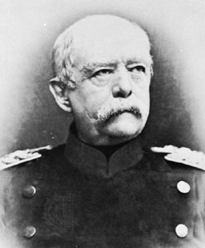
Slika 3: Otto von Bismarck

Otto von Bismarck (imenovan tudi »železni kancler«) je bil rojen 1.4.1815 v mestu Schonhausen, Prusija. Bil je pravnik, diplomat, politik in kancler. Leta 1851 je postal poslanec v pruskem deželnem zboru, 1859 pruski poslanec v Petrogradu in 1862 v Parizu. Istega leta je postal pruski kancler.
Prizadeval si je za združitev Nemčije pod okriljem Prusije in nato krepitev in širjenje nemškega cesarstva. Sprva je reorganiziral prusko armado.
Leta 1864 je skupaj z Avstrijo napadel Dansko in Prusiji priključil osvojeni Schleswig.
Leta 1870 je izzval francosko-prusko vojno in po zmagi priključil še južne nemške države. 18. januarja 1871 so v Versaillesu razglasili Nemčijo za cesarstvo, pruskega kralja Viljema I. pa za cesarja.
Leta 1873 je sklenil zvezo treh cesarjev (z Avstro-Ogrsko in Rusijo) in na ta način hotel osamiti Francijo. Rusija je kmalu izstopila iz zveze, zato je 1882 ustanovil podobno zvezo z Italijo in Avstro-Ogrsko.
Leta 1885 je pridobil nekaj afriških kolonij in sklenil z Rusijo varnostni pakt.
V notranji politiki se je opiral na junkerje in velike kapitaliste. Skušal je vzpostaviti in utrditi pruski militaristični absolutizem. S katoliško cerkvijo na nemškem jugu se je zapletel v t.i. Kulturkampf. Boril se je proti delovanju socialistov in proti politični svoboščini; v ta namen je 1878 izdal Izjemni zakon, ki je prepovedal delovanje socialnih demokratov. Zaradi teh dejanj je postajal vse manj priljubljen med ljudmi, zato je 1890 odstopil po prepiru s cesarjem Viljemom II. Umrl je 30.7.1898 Friedrichsruh, Nemško cesarstvo.

VOJNA ZA HOLSTEIN IN SCHLESWIG

Leta 1864 si je Danska želela priključiti Schleswig, zato sta se Prusija in Avstrija, kljub nasprotovanju večine nemških držav, odločili za samostojen vojaški pohod. Vojna se je končala 30.10.1864 z dunajsko mirovno pogodbo. Danska je morala predati Schleswig in Holstein. Po uspešnem pohodu sta se Avstrija in Prusija dogovorili za skupno upravo. Leta 1865 je Prusija dobila Schleswig, Avstrija pa Holstein. S podporo Prusiji je obrnila hrbet Nemški zvezi in izstopila iz zveze. Tako se je po koncu vojne znašla sama proti Prusiji, kar pa je Bismarck izkoristil za načrtovano vojno proti Avstriji.
Na začetku leta 1866 je Bismarck razkril načrt za reorganizacijo Nemške zveze, ki pa ni vseboval Avstrije. Za Avstrijo je bil predlog nesprejemljiv, Bismarck pa se je v skladu z mnenjem Clausewitza (»vojna je nadaljevanje politike z drugimi sredstvi«) odločil za vojno. Pred vojno si je zagotovil nevtralnost Francije in Rusije. Aprila 1866 je z italijanskim kraljestvom sklenil vojaški sporazum. Italija se je obvezala, da bo podprla Prusijo, če bo ta v treh mescih napovedala vojno Avstriji.

AVSTRIJSKO-PRUSKA VOJNA

Junija 1866 je izbruhnila prusko-avstrijska vojna, ki je bila vojna za prevlado v Nemčiji. Obe strani sta pridobivali zaveznike. 18 majhnih severnonemških državic je podpiralo Prusijo, na strani Avstrije pa so bile Bavarska, Saška in Hannover. K Prusiji je pristopila tudi Italija, tako da se je Avstrija borila na dveh frontah. V bitki pri Custozzi so avstrijske čete premagale italijanske (28.6.1866), avstrijska mornarica pa je v bitki pri Visu uničila italijansko. Na severnem bojišču pa so pruske čete, ki jih je vodil Helmut von Moltke, opravile z avstrijskimi. Nato so hitro vdrle na Češko in v bitki pri Kraljevem gradcu premagale Avstrijce. Bitka pri Kraljevem gradcu je bila največja bitka v 19. stoletju. Udeležilo se je je kar 450 000 vojakov.
Spopad se je končal z mirom v Pragi (23.8.1866) in zmago Prusije. Avstrija je morala pristati na razpustitev Nemške zveze, se odpovedati upravi nad Holsteinom in priznati novo oblikovanje Nemčije ter plačati precejšno reparacijo oz. vojno odškodnino. Prusija se je povečala za Schleswig in Holstein, Hannover, Hessen-Kassel, Nassau in Frankfurt ter pod svojim vodstvom povezala severno Nemčijo.
Istega leta je Bismarck ustanovil Severnonemško zvezo. Imela je liberalno ustavo in federativno ureditev (1867).

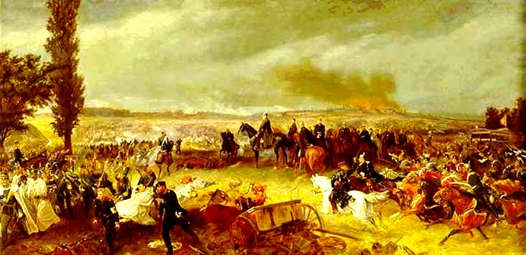
Slika 4: Bitka pri Kraljevem gradcu

SEVERNONEMŠKA ZVEZA

Severnonemška zveza je nastala avgusta 1866 (po vojni z Avstrijo) kot vojaško zavezništvo 22 severnonemških držav (vse zaveznice Prusije, pridobljeno ozemlje (Hannover in druge manjše državice) ter Saška) pod vodstvom Prusije. Ni pa zajemala držav Baden, Bavarske, Hesse-Darmstadta, Lichtenberga, Württemberga in Avstrije. Sprva je bila konfederacija, julija 1867 pa se je preoblikovala v federacijo. Parlament je bil izvoljen na podlagi splošne, enake in neposredne volilne pravice. Bila je neposreden predhodnik leta 1871 ustanovljenega nemškega cesarstva, ki je prevzelo večino njene ustave in zastavo.
Avstrija je dokončno izgubila vpliv v nemških deželah in je postala pruska zaveznica.

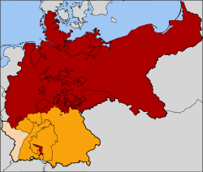
Slika 5: Severnonemška zveza (rdeče)

FRANCOSKO-PRUSKA VOJNA

Severnonemška zveza je pokazala, da se počasi uresničuje malonemški program pod vodstvom Prusije. Ta je poskušala pridobiti južnonemške državice pod svoje okrilje. Pri tem je trčila ob interese Francije, ki se je prizadevala razširiti na ozemlja ob Renu. Razmere med državama so se vedno bolj zaostrovale in pripravljali sta se na vojno. To je sprožilo špansko nasledstveno vprašanje. Poleti leta 1870 se je Leopold Hohenzollern-Sigmaringen odpovedal španskemu prestolu. Po Bismarckovi provokaciji (poskus, da bi postavil manjšega nemškega kneza na izpraznjen španski prestol in telegram iz Emsa) 19.7.1870 pa je Francija napovedala vojno Prusiji. Še preden je Napoleon III. vdrl v južno Nemčijo, je pruska vojska že vdrla v Loreno. V bitki pri Sedanu so Prusi zajeli 100 000 Francozov, med njimi tudi Napoleona III. Konec oktobra 1870 v bitki pri Metzu pa so zajeli še 173 000 francoskih vojakov. Nato so nemške enote od sredine septembra 1870 do konca januarja 1871 oblegale Pariz. Parižani so uporabljali »balonsko pošto«, da so pošiljali sporočila iz Pariza. Ker je bilo težko sestreliti te balone so jih Nemci spremljali s telegrafom. Takšno prenašanje sporočil je bilo zelo uspešno, saj so Francozi izgubili samo 2 balona. Uporabljali so tudi poštne golobe, ki pa se niso izkazali za uspešen način prenašanja sporočil. S tem pa se pojavi prva uporaba mikrofotografije. Z mirovno pogodbo iz Frankfurta maja 1871 je morala Francija Nemčiji odstopiti Alzacijo in Loreno ter plačati vojno odškodnino v višini 5 milijard zlatih frankov. Z namenom, da Francija nikoli več ne bi gospodarsko okrevala, je Nemčija zahtevala 5 milijard zlatih frankov, kar je predstavljalo 23% francoskega BDP iz leta 1870. Francija se je zadolžila na mednarodnih trgih in reparacijo tudi plačala. Ta enormen kapitalski prenos iz Francije v Nemčijo pa ni uničil Francije pač pa prejemnico. To je privedlo do inflacije, kasneje pa do zloma borze (1873).

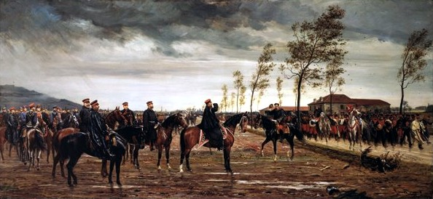
Slika 6: Predaja pri Metzu

NEMŠKO CESARSTVO

Zmaga nad Francijo je omogočila nemško združitev. Po pogajanjih oktobra in novembra 1870 je Bismarck od južnonemških držav dobil soglasje za ustanovitev nemškega cesarstva. To je pomenilo priključitev južnonemških držav v severnonemško zvezo. 18.1.1871 v zrcalni dvorani versajske palače kralja Viljema I. Pruskega razglasijo za cesarja Nemčije. Novo cesarstvo ima zvezno ustavo, posamezne nemške države pa ohranijo veliko politične moči. Te države ohranijo svoje monarhije in ustanove, to pa privede do sporov med njimi in cesarsko krono ter parlamentom.
V Evropi se je z nastankom Nemškega cesarstva temeljito spremenilo gospodarsko in politično razmerje sil. Združena Nemčija postane najmočnejša država na evropski celini.

ZAKLJUČEK
Po zmagi nad Napoleonom so leta 1815 ustanovili Nemško zvezo. To je bila zveza 35 nemških držav in 4 svobodnih mest. Za prevlado v njej sta se bojevali Avstrija in Prusija. Nemci so želeli združitev pod vodstvom Prusije do katere je prišlo šele leta 1871. Pruski kralj Friderik Viljem I. je leta 1850 ustanovili Erfurtsko zvezo, v katero je pristopilo več severnonemških držav. Ker se je Avstrija počutila ogroženo je z mirom iz Olomouca prisilila Prusijo, da je pristala na obnovitev Nemške zveze, kakršna je bila pred revolucijo. Leta 1862 je Otto von Bismarck postal ministrski predsednik in se posvetil nemškemu vprašanje ter ga začel uresničevati. Z Avstrijo je vstopil v vojno proti Danski in z dunajskim mirom je se je Danska morala odpovedati Schleswigu in Holsteinu. Dve leti kasneje je izbruhnila prusko-avstrijska vojna, ki je bila vojna za prevlado v Nemčiji. Isto leto je z Italijo sklenil vojaško zavezništvo, zato se je Avstrija borila na dveh frontah. Po zmagi nad Avstrijo je Avstrija morala pristati na razpustitev Nemške zveze, se odpovedati upravi nad Holsteinom in priznati novo oblikovanje Nemčije ter plačati vojno odškodnino. Istega leta je bila ustanovljena Severnonemška zveza. Nato je sledila francosko-pruska vojna katere povod je bilo špansko nasledstveno vprašanje. Po francoskem porazu je, s frankfurtskim mirom, Francija morala odstopiti Alzacijo in Loreno ter plačati vojno odškodnino v višini 5 milijard zlatih frankov. 18.1.1871 so razglasili nemško cesarstvo kralja Viljema I. Pruskega pa za cesarja Nemčije. Združena Nemčija je postala najmočnejša država na evropski celini.

LITERATURA IN VIRI

- Združitev Nemčije. [Online]. Pridobljeno 20.2.2015 ob 18:59. http://egradiva.gis.si/web/3.-letnik-zgodovina/nacionalna_gibanja_v_19st;jsessionid=898990AE276785E12A95D93F69E4F907?p_p_id=ZSS_T05_P04_WAR_ZSS_T05_P04portlet_INSTANCE_QK1c&p_p_lifecycle=0&p_p_state=maximized&p_p_col_id=column-3&p_p_col_pos=1&p_p_col_count=6
- Francosko-pruska vojna. [Online]. Pridobljeno 20.2.2015 ob 19:01. http://mss.svarog.si/zgodovina/3/index.php?page_id=8371
- Nemčija: združitev. [Online]. Pridobljeno 20.2.2015 ob 19:02. http://mss.svarog.si/zgodovina/3/index.php?page_id=8373
- Prusko-avstrijska vojna. [Online]. Pridobljeno 20.2.2015 ob 19:05. http://mss.svarog.si/zgodovina/3/index.php?page_id=8374
- Nemčija: vojna s Francijo. [Online]. Pridobljeno 20.2.2015 ob 19:06. http://mss.svarog.si/zgodovina/3/index.php?page_id=8375
- Nemčija. [Online]. Pridobljeno 20.2.2015 ob 19:07. http://mss.svarog.si/zgodovina/3/index.php?page_id=8198
- Avstrijsko-pruska vojna. [Online]. Pridobljeno 20.2.2015 ob 19:09. http://sl.wikipedia.org/wiki/Avstrijsko-pruska_vojna
- Severnonemška konfederacija. [Online]. Pridobljeno 20.2.2015 ob 19:10. http://sl.wikipedia.org/wiki/Severnonem%C5%A1ka_konfederacija
- Otto von Bismarck. [Online]. Pridobljeno 20.2.2015 ob 19:11. http://sl.wikipedia.org/wiki/Otto_von_Bismarck
- J. Cvirn, A. Studen. Zgodovina 3: učbenik za tretji letnik gimnazije. 1. Izdaja. Ljubljana: DZS, 2010. Str. 73-75.
- N. Hodgson. Velika ilustrirana enciklopedija: Zgodovina.1. natis. Ljubljana: Mladinska knjiga, 2009
- Kdaj, kje, zakaj in kako se je zgodilo. Ljubljana: Mladinska knjiga, 2005

